# INICJOWANIE REPOZYTORIUM

⇒ Utworzyć i zbudować nowy projekt Qt - QDialog

## Zainicjowanie repozytorium w katalogu roboczym (pliki źródłowe projektu)

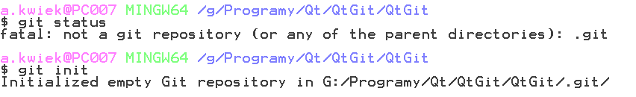

# PUNKTY KONTROLI WERSJI OPROGRAMOWANIA (commit)

## Sprawdzenie status plików katalogu roboczego

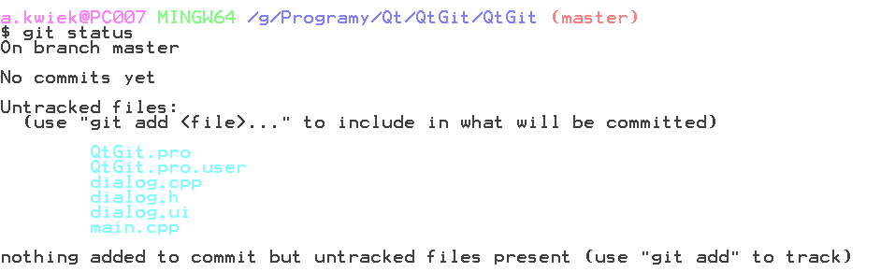

## Przygotowanie commitu (dodanie plików do stage) i ponowne sprawdzenie statusu

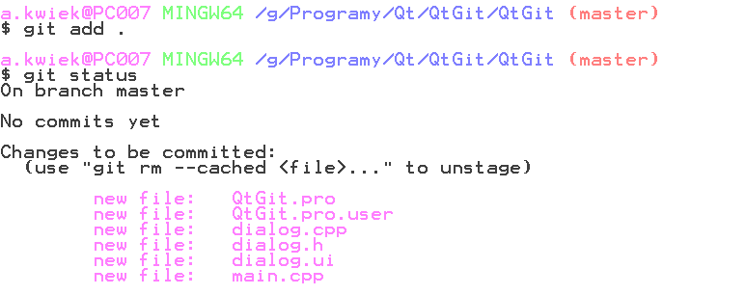

## Sprawdzenie historii commitów (*brak*)



## Wykonanie commit-u

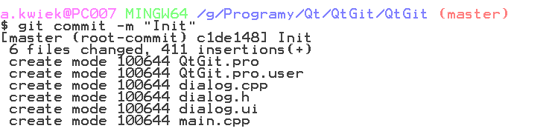

## Sprawdzenie statusu i historii commitów

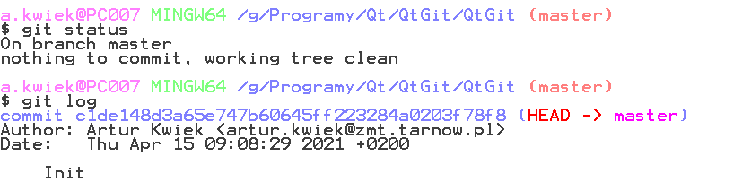

# ZAPISYWANIE ZMIAN (commit)

⇒ Dodać elementy i zmodyfikować interfejs - QButton, QLineEdit, QLabel (status, log, zawartość katalogu)

## Sprawdzenie statusu plików źródłowych projektu (status plików projektu)

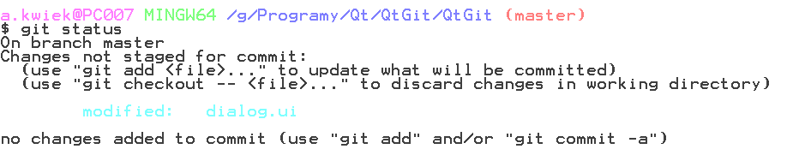

## Przygotowanie plików do commitu i zapisanie punktu kontrolnego stanu projektu (commit)

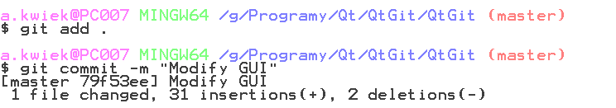

## Sprawdzenie statusu i historii commitów (status, log, zawartość katalogu)

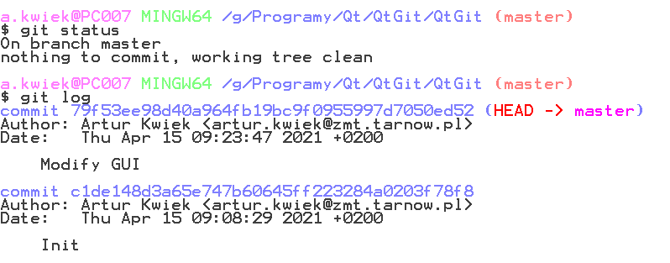

⇒ Dodać funkcjonalność

→ Po wpisaniu tekstu w textEdit i naciśnięciu buttona, tekst ląduje na etykiecie. (status, log, zawartość katalogu)

## Sprawdzenie statusu plików projektu

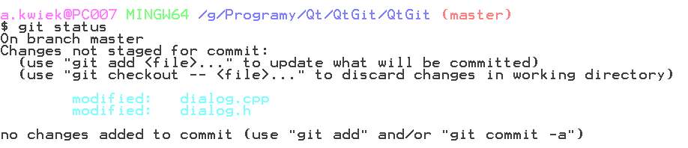

## Przygotowanie plików do commitu (dodanie na stage)

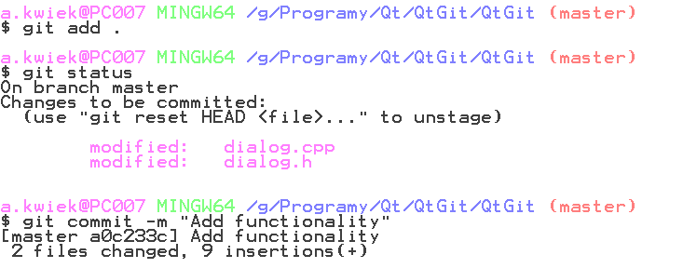

## Commit

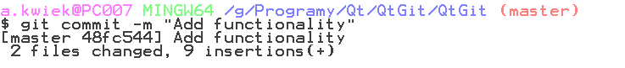

## Sprawdzenie statusu i przegląd commitów

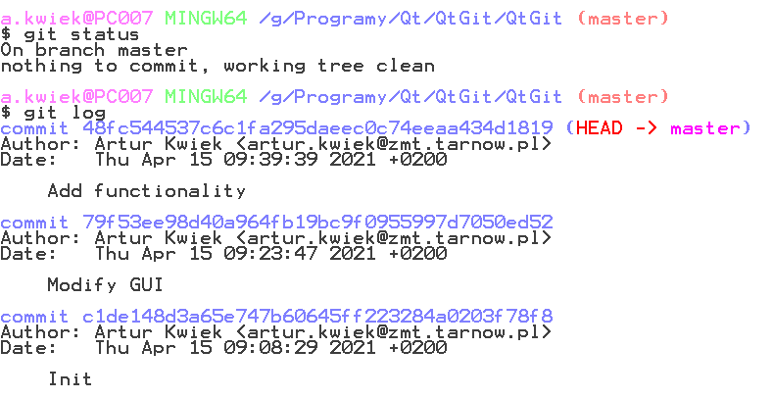

# COFANIE ZMIAN

<https://cezarywalenciuk.pl/blog/programing/triki-z-git--reset-restore-revert-czyli-cofanie>

⇒ Wprowadzić zmiany w projekcie

→ Po wpisaniu tekstu w pole edit tekst kopiowany jest automatycznie do etykiety label

→ Po naciśnięciu buttona pole tekstowe edit jest czyszczone

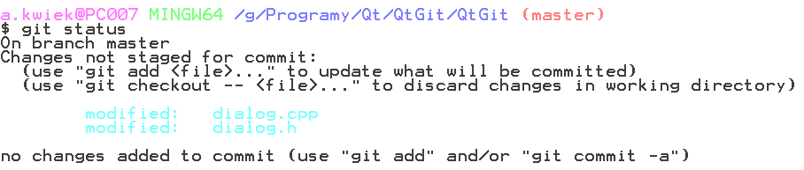

## Cofnięcie bieżących zmian w plikach



*Teraz zawartość plików jest taka jak przed zmianami (po commicie „Add functionality”)*

## Cofnięcie zmian do wcześniejszego commitu

## Wypisanie skróconych tagów

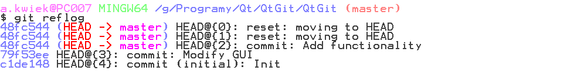

*Poruszanie się po historii możliwe jest przez polecenie checkout lub git reset --soft*

## Powrót do wcześniejszej wersji (stan projektu bez funkcjonalności) (reflog, reset, status, log, zawartość katalogu)



*Bieżąca historia commitów odwołuje się do aktualnego dowiązania (log)*

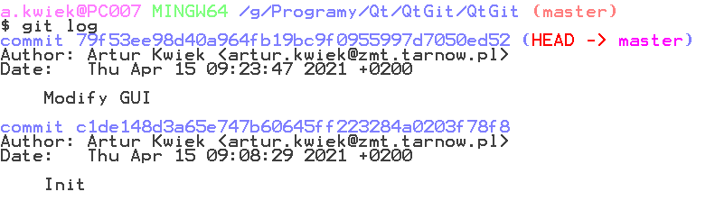

*Ale pełna historia zmian w repozytorium ciągle jest dostępna*

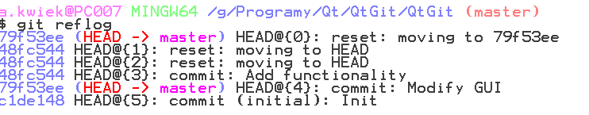

# GAŁĘZIE

## Przegląd gałęzi repozytorium



## Powrót do wcześniejszej wersji (Initial) (status, log, zawartość katalogu)

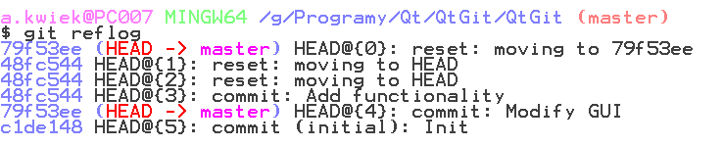



*W tym stanie mamy pusty dialog, bez dodanych wcześniej widgetów*

## Utworzenie gałęzi button i przełączenie się na nią (checkout -b, branch, status, log)

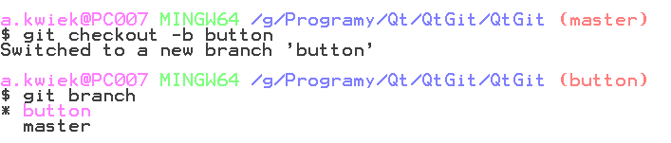

*Nowa gałąź po utworzeniu posiada taką samą historię jak gałąź główna*

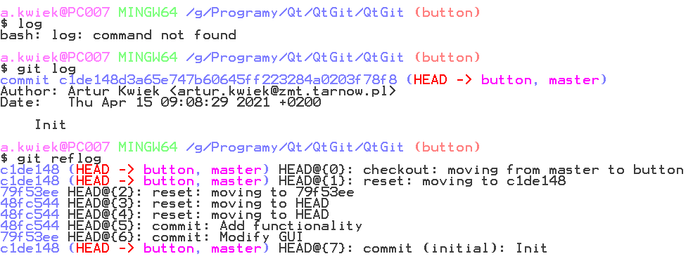

⇒ Dodać do formatki przycisk i wykonać commit

*Na gałęzi tworzona jest dalsza historia zmian plików*

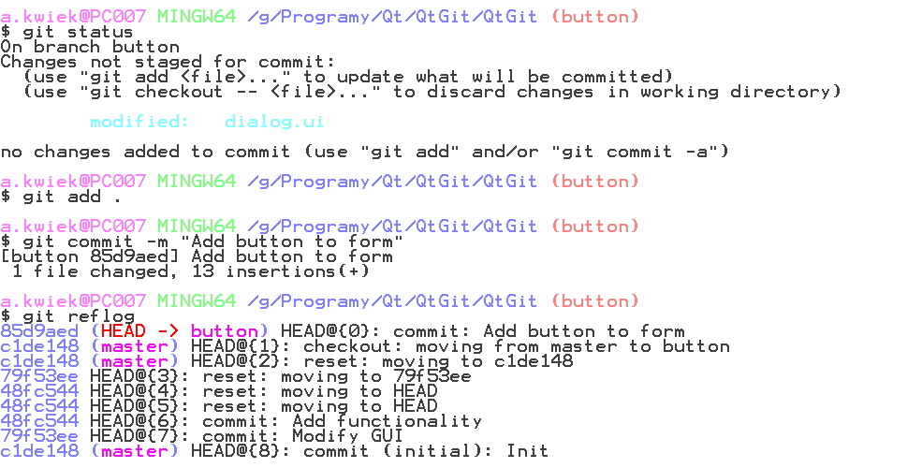

## Przełączenie się na gałąź master.

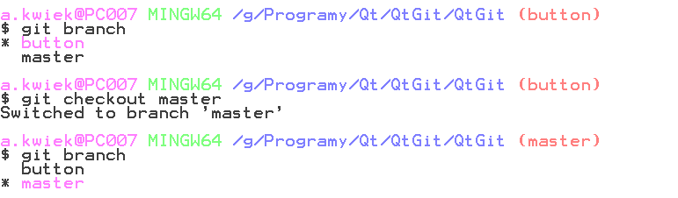

*Teraz ponownie mamy stan z pustą formatką*

## Połączenie zmian na gałęzi button z aktualnym stanem gałęzi master

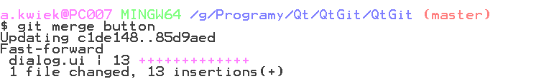

*Zmiany z gałęzi button zostały naniesione na gałąź główną*

# KONFLIKTY

## Utworzenie gałęzi textedit i przełączenie się na nią (checkout -b, branch, status, log)



⇒ Dodać do formatki pole tekstowe QTextEdit i wykonać commit

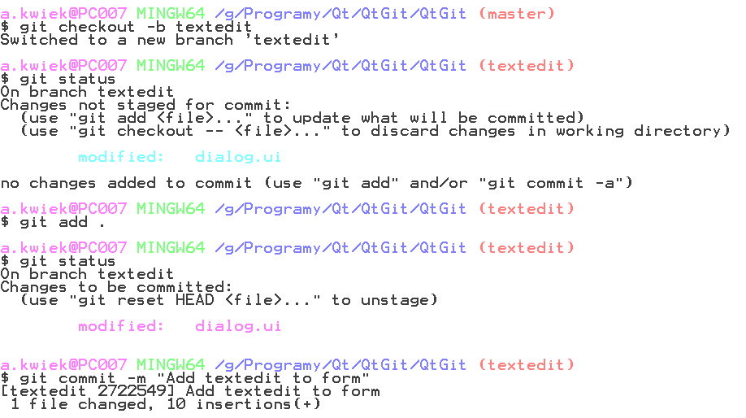

## Przełączenie się na gałąź master.

*Teraz w repozytorium występują trzy gałęzie, a jego stan bieżący dowiązany jest do gałęzi master*

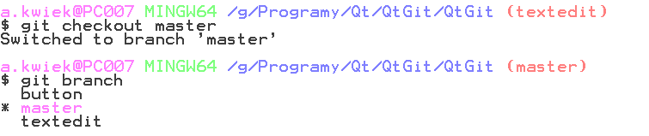

## Utworzenie gałęzi label i przełączenie się na nią (checkout -b, branch, status, log)

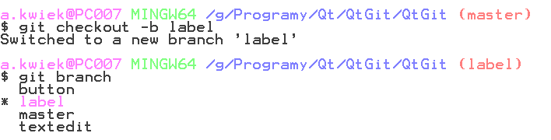

⇒ Dodać do formatki pole tekstowe QLabel i wykonać commit (wyświetlić bieżącą historię zmian w repozytorium)

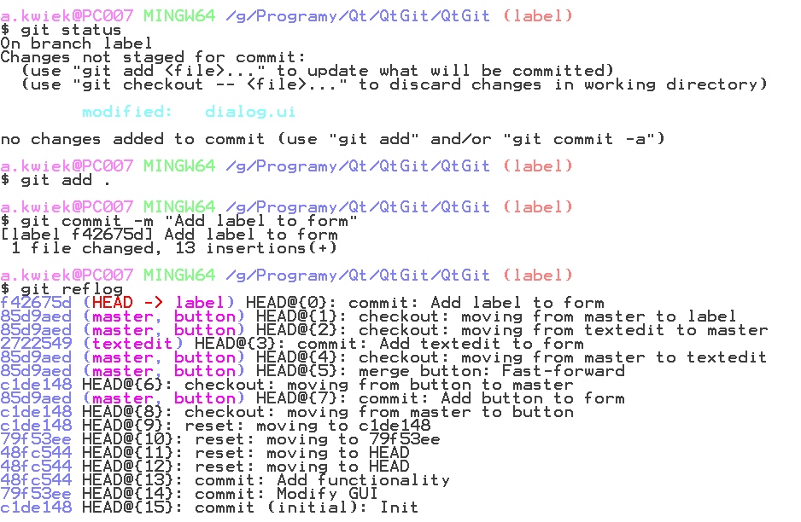

## Przełączenie się na gałąź master i wyświetlenie gałęzi repozytorium projektu.

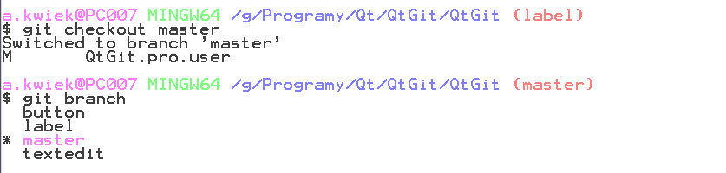

## Połączenie zmian na gałęzi textedit z gałęzią główną

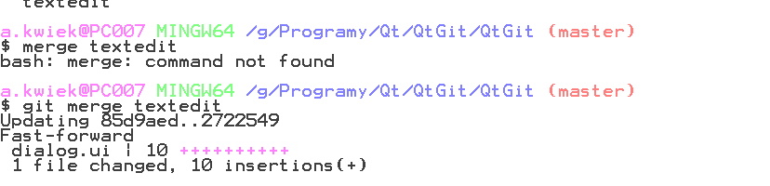

*Na formatce projektu pojawiło się pole textowe textedit*

## Próba połączenia zmian na gałęzi label z gałęzią główną

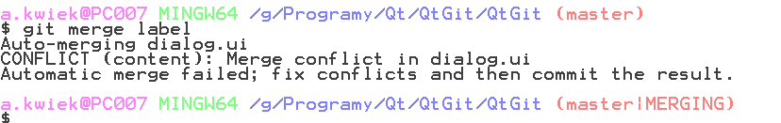

*Położenie w repozytorium zmieniło się na nową gałąź master | MERGING*

*System git zgłasza wystąpienie konfliktu. Wynika on z faktu iż nowe zmiany wprowadzone będą w miejscu, które zawiera inne modyfikacje pochodzące z połączenia z gałęzią textedit.*

⇒ Rozwiązać konflikty

## Rozwiązaniekonfliktów

*Po rozwiązaniu konfliktów sprawdzamy status plików projektu*

## Sprawdzenie statusu plików projektu

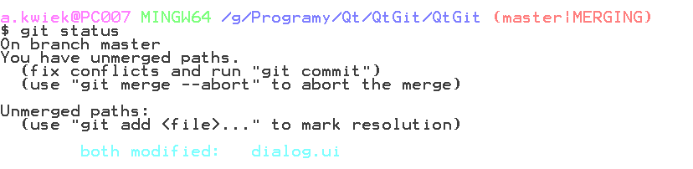

## Przygotowujemy pliki i wykonujemy commit

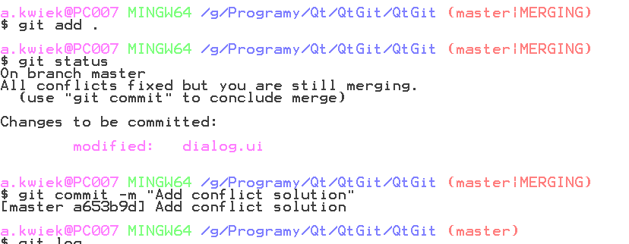

*Projekt przełącza się na gałąź master*

## Sprawdzenie historii comitów

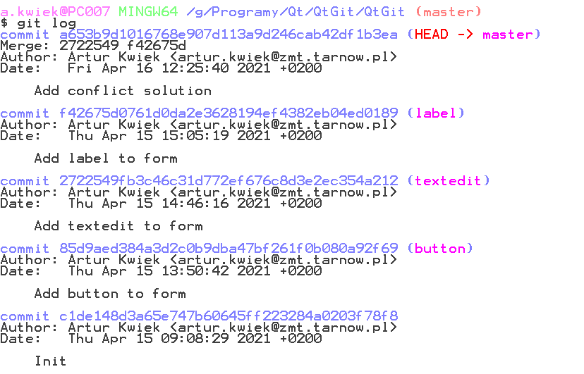

*Widzimy, że zawiera wszystkie zmiany*

## Sprawdzenie historii repozytorium

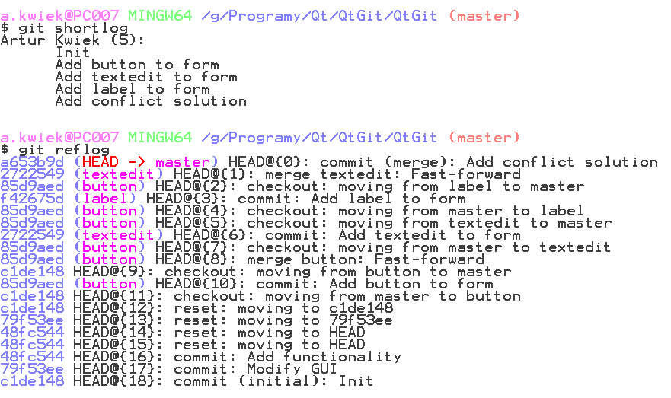

*Pokazuje pełną historię zmian*

## Usuwanie gałęzi

Sprawdzenie gałęzi repozytorium

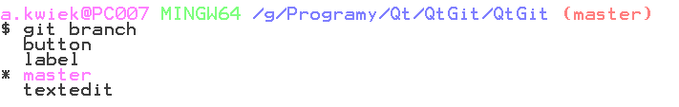

*Przedstawione są gałęzie rozwoju funkcjonalności, które włączone zostały już do gałęzi master*

*Możemy je więc usunąć*

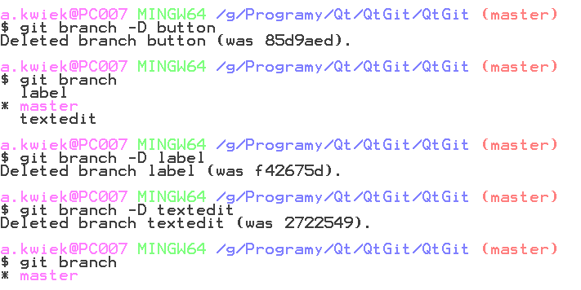

*Pozostaje wyłącznie w pełni funkcjonalna gałąź master*